2018中医助理医师传染病学考试大纲
2018中医助理医师考试大纲-传染病学已经正式公布，为帮助广大考生清晰了解2018年中医助理医师针灸学考试大纲信息，文都医考网整理了考试大纲内容，请参加2018年中医执业助理医师考试的考生参考：文都医考，医友互动：480572459。
第一单元 传染病学总论
细目一：感染
要点：
1.感染的概念
2.感染过程的表现
3.感染过程中病原体的作用
细目二：传染病的流行过程
要点：
流行过程的基本条件
细目三：传染病的特征
要点：
1.基本特征
2.临床特征
细目四：传染病的诊断
要点：
诊断依据
细目五：传染病的防治
要点：文都医考，医友互动：480572459。
1.治疗原则
2.预防
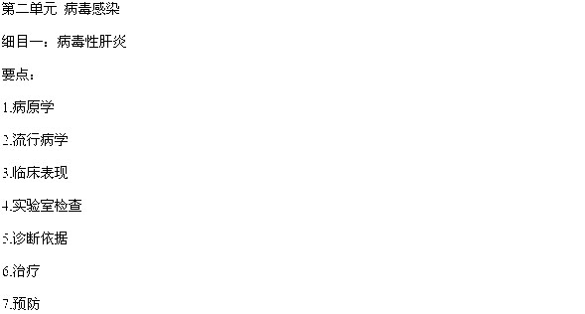
细目二：流行感冒
要点：
1.病原学
2.流行病学
3.临床表现
4.实验室检查
5.诊断
6.治疗
7.预防
细目三：人感染高致病性禽流感
要点：文都医考，医友互动：480572459。
1.病原学
2.流行病学
3.临床表现
4.实验室检查及其他检查
5.诊断
6.治疗
7.预防
细目四：艾滋病
要点：
1.病原学
2.流行病学
3.临床表现
4.实验室检查
5.诊断
6.治疗
7.预防
细目五：流行性出血热
要点：文都医考，医友互动：480572459。
1.病原学
2.流行病学
3.临床表现
4.实验室检查
5.诊断
6.治疗
7.预防
细目六：流行性乙型脑炎
要点：
1.病原学
2.流行病学
3.临床表现
4.实验室检查
5.诊断与鉴别诊断
6.治疗
7.预防
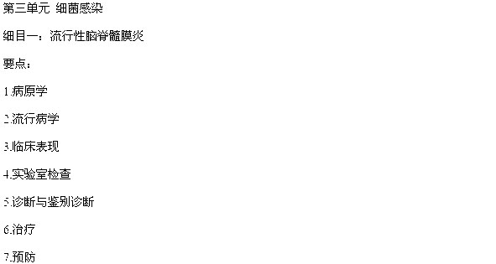​
细目二：伤寒
要点：文都医考，医友互动：480572459。
1.病原学
2.流行病学
3.临床表现
4.实验室检查
5.诊断
6.治疗
7.预防
细目三：细菌性痢疾
要点：
1.病原学
2.流行病学
3.临床表现
4.实验室检查
5.诊断与鉴别诊断
6.治疗
7.预防
细目四：霍乱
要点：文都医考，医友互动：480572459。
1.病原学
2.流行病学
3.临床表现
4.实验室检查
5.诊断
6.治疗
7.预防
第四单元 消毒与隔离
细目一：消毒
要点：
1.消毒的概念
2.消毒的目的
3.消毒的种类
4.消毒方法
细目二：隔离
要点：
1.隔离的概念
2.隔离的种类
3.隔离的期限
细目三：医院感染
要点：
1.医院感染的概念
2.医院感染的防护原则文都医考，医友互动：480572459。

